SasakNLP: Kerangka Kerja Hibrida untuk Pemrosesan Morfologi Bahasa Daerah Sasak Berdaya Komputasi Rendah
kodetr
Riset Komputasi Bahasa Daerah Nusantara, kodetr.com
Lombok, Nusa Tenggara Barat, Indonesia
Korespondensi: https://kodetr.com | Repositori Kode: https://github.com/kodetr/sasaknlp

ABSTRAK
Bahasa Sasak (Basa Sasak) merupakan bahasa daerah berakar Austronesia yang dituturkan oleh lebih dari 3 juta penduduk di Pulau Lombok, Nusa Tenggara Barat, Indonesia. Meskipun memiliki vitalitas demografis yang tinggi, Bahasa Sasak tergolong sebagai bahasa dengan sumber daya komputasi rendah (low-resource language) akibat kelangkaan korpus teks teranotasi, variasi dialektal yang tajam lintas wilayah geografis, serta ketiadaan pustaka pemrosesan bahasa alami (NLP) terstandar [1], [6]. Analisis morfologi Bahasa Indonesia standar gagal diterapkan pada Bahasa Sasak akibat perbedaan alternasi morfofonemik, penempelan klitika bertingkat, dan variasi leksikal dialek antardaerah [9], [11], [13]. Artikel ini memperkenalkan SasakNLP, sebuah kerangka kerja pemrosesan morfologi sadar dialek yang dirancang khusus untuk standardisasi ortografi, tokenisasi reduplikasi, deteksi dialek berbasis penanda leksikal diagnostik (shibboleths), serta lematisasi bertingkat yang divalidasi leksikon resmi Balai Bahasa Provinsi NTB [9], [10], [13]. Evaluasi empiris dilakukan secara ketat pada tolok ukur baku emas 100.000 pasangan morfem dan korpus autentik 12.591 kalimat. SasakNLP membukukan akurasi lematisasi sebesar 80,44% (80.438 prediksi benar) pada benchmark 100k, mengungguli Direct Lexicon Lookup (1,01%) dan Greedy Affix Stripping (55,21%) secara signifikan berdasarkan uji McNemar (χ² = 14.962,14, p < 0,0001). Pada benchmark inti 10.000 data, akurasi lematisasi mencapai 93,23%. Analisis taksonomi kesalahan membuktikan overstemming ditekan hingga 2,28% dan understemming sebesar 15,86% pada imbuhan bertingkat. SasakNLP membukukan throughput 7.826 kata per detik pada pemrosesan batch 100k dan hingga 16.272 kata per detik pada benchmark standar dengan latensi rata-rata 0,044 milidetik per kata tanpa dependensi pustaka pihak ketiga. Seluruh kode sumber, dataset, dan tolok ukur dirilis secara terbuka demi keterulangan riset [16].
Kata Kunci: Bahasa Sasak, Pemrosesan Bahasa Alami, Lematisasi Komputasional, Morfologi Austronesia, Dialektologi Komputasi, Low-Resource Language, Balai Bahasa NTB, Open Science.
1. PENDAHULUAN
Kemajuan kontemporer dalam bidang Pemrosesan Bahasa Alami (Natural Language Processing / NLP) dan Model Bahasa Skala Besar (Large Language Models / LLM) sebagian besar terkonsentrasi pada bahasa-bahasa berdaya komputasi tinggi (high-resource languages) [1], [2]. Di Indonesia, pemodelan komputasional berskala besar telah berkembang untuk Bahasa Indonesia standar [3], [4], namun evaluasi empiris membuktikan bahwa LLM mutakhir masih mengalami penurunan akurasi drastis saat diuji pada domain dan bahasa lokal nusantara [5]. Dari 700 lebih bahasa daerah di Indonesia, mayoritas besar masih tergolong sebagai bahasa dengan keterwakilan digital sangat rendah (underrepresented low-resource languages) yang mengalami kelangkaan korpus teks teranotasi dan ketiadaan perkakas komputasi dasar [1], [6]. Penurunan kinerja model hilir pada bahasa lokal ini sangat dipicu oleh ketidaksesuaian kosakata (vocabulary mismatch) dan variasi morfologi yang tidak terakomodasi dalam tokenisasi standar [7], terlebih lagi setiap wilayah di Indonesia memiliki karakteristik budaya dan ragam ekspresi lokal yang sangat heterogen lintas provinsi [8].
Bahasa Sasak (Basa Sasak) merupakan salah satu bahasa daerah Austronesia terbesar di wilayah Indonesia bagian tengah, dituturkan oleh lebih dari 3 juta penduduk di Pulau Lombok, Provinsi Nusa Tenggara Barat [9], [10]. Secara morfologis, fonologis, dan sosiopragmatik, Bahasa Sasak memiliki karakteristik unik yang membedakannya secara tegas dari Bahasa Indonesia maupun bahasa-bahasa Austronesia tetangganya:
1) Afiksasi Morfofonemik yang Kompleks: Pembentukan kata turunan melibatkan prefiksasi pasif (te-), statif (ka-), ekuatif (se-), dan nominalizer (pe-/peng-); infiksasi arkais (-in-, -um-); sufiksasi kausatif dan lokatif (-ang, -an, -i, -in); serta konfiksasi gabung bertingkat (pe-...-an, te-...-ang, be-...-an) dan alternasi nasal produktif (N-) [10], [13].
2) Klitika Pronomina dan Kesantunan Sosial: Enklitika posesif (-ku, -m, -ne) dan penanda kesantunan sosial (-de, -te) kerap melekat berlapis pada ujung kata (misalnya pegawianne, balende), yang mencerminkan hierarki pragmatik dan tingkat tutur masyarakat Sasak [11] serta kerap memicu pemotongan berlebihan (overstemming) atau kegagalan pengupasan (understemming) pada algoritma heuristik konvensional [13].
3) Fragmentasi Dialektal Lintas Wilayah: Bahasa Sasak terdistribusi ke dalam lima klaster dialek utama yang ditandai oleh penanda diagnostik leksikal (shibboleths) yang kontras, mulai dari dialek Selaparang (Menu-Meni) di Lombok Timur hingga dialek arkais Kuto-Kute di Lombok Utara [9], [12].
Penelitian pemrosesan morfologi komputasional terdahulu pada bahasa daerah nusantara umumnya terkonsentrasi pada Bahasa Jawa dan Bahasa Sunda [1], [13], [14], sedangkan telaah komputasi untuk bahasa etnik di kawasan timur Indonesia masih sangat terbatas pada induksi leksikon dwibahasa [15]. Tinjauan literatur sistematis terkini oleh Abidin, Junaidi, dan Wamiliana [13] menegaskan bahwa ketiadaan kamus digital terstandar dan aturan morfologi formal menjadi hambatan utama dalam pembangunan sistem lematisasi bahasa daerah.
Untuk menjawab tantangan ilmiah tersebut, penelitian ini memperkenalkan SasakNLP, sebuah kerangka kerja pemrosesan morfologi dan NLP sadar dialek berstandar riset yang dirancang dari nol dengan prinsip clean architecture, efisiensi deterministik tanpa dependensi eksternal berat, serta integrasi langsung dengan kamus terpadu Balai Bahasa Provinsi NTB [10], [16]. Mengadopsi prinsip morfologi dua tingkat [17] dan segmentasi morfem kanonik [18], SasakNLP mengatasi batas segmentasi morfem pada bahasa berdaya komputasi rendah.
Kontribusi utama penelitian ini dirumuskan sebagai berikut:
• C1. Sumber Daya Leksikal Mesin SasakLex: Digitalisasi kamus terpadu Balai Bahasa NTB sebanyak 2.761 entri terstruktur dengan penanda kelas kata dan dialek [10], [16].
• C2. Kerangka Morfologi Hibrida: Arsitektur lematisasi deterministik menggabungkan two-pass affix stripping, validasi kamus O(L) via PrefixTrie, dan perankingan multi-kriteria [13], [17].
• C3. Analisis Morfologi Terstruktur: Penguraian morfonemik eksplisit yang mengidentifikasi prefiks, infiks, sufiks, konfiks, klitika, dan reduplikasi beserta skor keyakinan [17], [18].
• C4. Arsitektur Sadar Dialek: Mekanisme deteksi densitas penanda shibboleth lintas lima dialek Pulau Lombok [9], [12].
• C5. Tolok Ukur Terbuka: Rilis tolok ukur baku emas 100.000 pasangan morfem, korpus 12.591 kalimat autentik, paket PyPI (sasaknlp), dan dataset Hugging Face Hub [16].
2. KAJIAN PUSTAKA DAN LANDASAN LINGUISTIK
2.1 Lanskap NLP Bahasa Daerah Nusantara
Pengembangan teknologi bahasa daerah di Indonesia menghadapi tantangan kelangkaan data anotasi yang persisten [1], [2], [6]. Inisiatif NusaCrowd [6] dan tolok ukur NusaX [7] telah berhasil memetakan puluhan bahasa daerah ke dalam tugas evaluasi klasifikasi sentimen, sementara NusaWrites [19] membuktikan pentingnya pengumpulan teks autentik dari penutur asli untuk menghindari distorsi terjemahan mesin. Namun, pada tataran pemrosesan morfologi mendasar, model subword berbasis BPE sering memecah kata berimbuhan bahasa daerah menjadi serpihan karakter tanpa makna [3], [14].
Pada ranah bahasa daerah, Wijono et al. [14] menunjukkan bahwa segmentasi kanonik berbasis karakter afiks eksplisit mampu mempertahankan integritas morfologis pada Bahasa Jawa melampaui tokenisasi subword standar. Di sisi lain, evaluasi skema morfologi formal seperti MorphInd membuktikan bahwa aturan leksikon terstruktur esensial untuk membatasi ambiguitas gramatikal [20]. Tinjauan literatur sistematis oleh Abidin et al. [13] menyimpulkan bahwa penggabungan kamus digital rujukan dengan aturan afiksasi bertingkat merupakan pendekatan paling efektif untuk meminimalkan overstemming dan understemming pada bahasa berdaya komputasi rendah. Strategi integrasi leksikon kamus terverifikasi sebagai pengontrol gerbang juga selaras dengan temuan induksi leksikon bahasa etnik oleh Resiandi et al. [15] serta prinsip morfologi komputasional klasik [17].
2.2 Sistem Morfologi dan Afiksasi Bahasa Sasak
Merujuk pada kodifikasi tata bahasa dan leksikon resmi Balai Bahasa Provinsi NTB [10], kajian sosiopragmatik kesantunan Sasak [11], serta studi morfoleksikal mutakhir [9], [12], inventaris morfem terikat Bahasa Sasak terdiri atas:
1) Prefiks: Pasif te- (tepinaq 'dibuat'), statif ka- (kasolah 'diperbagus'), ekuatif se- (sebale 'serumah'), nominalizer pe-/peng- (pegawi 'pekerja'), dan asimilasi nasal N- (nulis, minaq).
2) Sufiks: Kausatif -ang (tulungang 'tolongkan'), lokatif/hasil -an (kelororan 'aliran'), iteratif -i/-in (sirami).
3) Infiks: Pasif arkais -in- (tinulung 'diberi pertolongan') dan intransitif -um- (gumingsir 'bergeser').
4) Konfiks: Nomina proses pe-...-an (pegawian 'pekerjaan'), pasif kausatif te-...-ang (tetulungang), statif ka-...-an, resiprokal be-...-an (betulungan).
5) Enklitika: Posesif -ku, -m, -ne, serta ragam santun krama -de, -te (baturne, balende) [11].
6) Reduplikasi: Kata ulang penuh bertanda hubung (bareng-bareng, mangan-mangan).
2.3 Taksonomi Dialek Bahasa Sasak
Studi dialektologi kebahasaan di Nusa Tenggara Barat [9], [10], [12] memetakan variasi geolinguistik Bahasa Sasak ke dalam lima klaster dialek utama berdasarkan kata diagnostik pembeda (Tabel 1).

Tabel 1: Taksonomi 5 Klaster Dialek Utama Bahasa Sasak di Pulau Lombok [9], [10], [12]
No | Klaster Dialek | Sebaran Wilayah Geografis | Penanda Diagnostik (Shibboleths) | Ciri Fonologis & Sosiolek
1 | Meno-Mene (Selaparang) | Lombok Timur & Lombok Tengah | menu, meni, tiyang, kaji | Ragam krama (alus), retensi hentian glotal /-q/, ciri vokal /-e/
2 | Ngeno-Ngene | Kota Mataram & Lombok Barat | ngeno, ngene, ente, aku | Dialek perkotaan, artikulasi vokal cepat, kontak maritim
3 | Merikuq-Merikaq (Mriak-Mriku) | Lombok Tengah Selatan (Praya, Pujut) | mriak, mriku, meriq, merik | Deiksis spasial arah (ke mari / ke sana), vokal /-a/ dan /-u/
4 | Kuto-Kute (Ngeto-Ngete) | Lombok Utara & Sembalun (Bayan, Suela) | kuto, kute, ngeto, wetu | Retensi arkais Austronesia tua, tradisi adat Wetu Telu, komunitas dataran tinggi
5 | Sasak Umum (General Standard) | Lintas Wilayah Pulau Lombok | wah, ndeq, mangan, batur | Bahasa pergaulan antardialek di ruang publik, rujukan leksikon Balai Bahasa NTB

3. METODOLOGI DAN ARSITEKTUR SISTEM SASAKNLP
3.1 Gambaran Umum Sistem
SasakNLP mengimplementasikan arsitektur modular deterministik enam tahap yang dirancang tanpa memerlukan dependensi pustaka deep learning eksternal, menjamin latensi eksekusi sub-milidetik yang deterministik dan konsisten.
3.2 Normalisasi Ortografi dan Teks
Tahap normalisasi mengatasi variasi representasi digital pada teks bahasa daerah [1], [6]: standarisasi Unicode NFC, penyeragaman variasi grafem hentian glotal (mengubah tanda petik miring menjadi karakter kanonik q atau '), dan konversi vokal beraksen (è, é) ke vokal Latin standar tanpa merusak fonem pembeda.
3.3 Tokenisasi Sadar Reduplikasi
Algoritma tokenisasi mendeteksi pola dwilingga bertanda hubung ([Kata]-[Kata]) sebagai entitas morfologis tunggal, sehingga mencegah pemisahan kata ulang menjadi dua token parsial yang keliru [13], [17].
3.4 Kontekstualisasi Dialek Berbasis Penanda Shibboleth
Modul DialectDetector menghitung densitas relatif kemunculan penanda shibboleth dalam teks masukan [9], [12]:
$Confidence\left(d\right) = \frac{\sum_{w∈T}{𝕀\left(w∈M_{d}\right)⋅ω\left(w\right)}}{\sum_{d'∈D}{\sum_{w∈T}{𝕀\left(w∈M_{d'}\right)⋅ω\left(w\right)}}}$ | (1)
di mana T adalah himpunan token kalimat masukan, Md adalah himpunan penanda leksikal diagnostik (shibboleth) untuk dialek d, dan ω(w) adalah bobot keunikan leksikal kata.
3.5 Pembangkitan Kandidat Dua Tahap dan Validasi PrefixTrie
Token yang tidak ditemukan dalam leksikon melalui Direct Lookup diproses oleh CandidateGenerator. Aturan afiksasi diterapkan secara bertahap (two-pass affix stripping): pengupasan enklitika, konfiks terpanjang, prefiks/sufiks, inversi infiks, dan reduplikasi. Kandidat lema divalidasi ke leksikon Balai Bahasa NTB (2.761 entri) menggunakan struktur data PrefixTrie berkecepatan O(L) [10], [17], [18].
3.6 Perankingan Kandidat Multi-Kriteria
Ambiguitas morfologis diselesaikan menggunakan fungsi perankingan multi-kriteria terbobot [17]:
$Score\left(c\right) = w_{lex}S_{lex}\left(c\right) + w_{morph}S_{morph}\left(c\right) + w_{conf}S_{conf}\left(c\right) + w_{freq}S_{freq}\left(c\right) + w_{dial}S_{dial}\left(c\right)$ | (2)
dengan bobot empiris teroptimasi: w_lex = 0,40, w_morph = 0,25, w_conf = 0,15, w_freq = 0,10, dan w_dial = 0,10.
3.7 Keluaran Morfologi Terstruktur
Sistem menghasilkan keluaran terstruktur kompatibel JSON yang memuat lema dasar, penguraian afiks gramatikal, klasifikasi dialek, dan skor keyakinan.
4. PENGATURAN EKSPERIMEN DAN PROTOKOL DATASET
4.1 Sumber Daya Data Riset (Protokol 3-Fase)
Dataset tolok ukur dikurasi melalui protokol ilmiah 3-fase terstruktur untuk menjamin keaslian data (Gambar 1):
1) Tolok Ukur Morfologi 100k (benchmark_100k.csv): 100.000 pasangan data uji morfologi terkontrol mencakup anotasi bentuk turunan, lema dasar baku emas, afiksasi, dan dialek.
2) Tolok Ukur Morfologi Inti 10k (benchmark_10k.csv): 10.000 pasangan morfem inti untuk pengujian lematisasi reguler harian.
3) Korpus Kalimat Autentik (sasak_sentences_large.csv): 12.591 kalimat autentik (188.881 kata) yang dihimpun dari sastra lisan (Putri Mandalika, Dewi Anjani, Datu Doyan Nada), media bahasa daerah, dan arsip Balai Bahasa NTB [10], [16], [21].
4) Leksikon Kamus NTB (kamus_balai_bahasa_ntb.csv): 2.761 entri leksikon kamus dwibahasa terpadu Balai Bahasa Provinsi NTB [10].

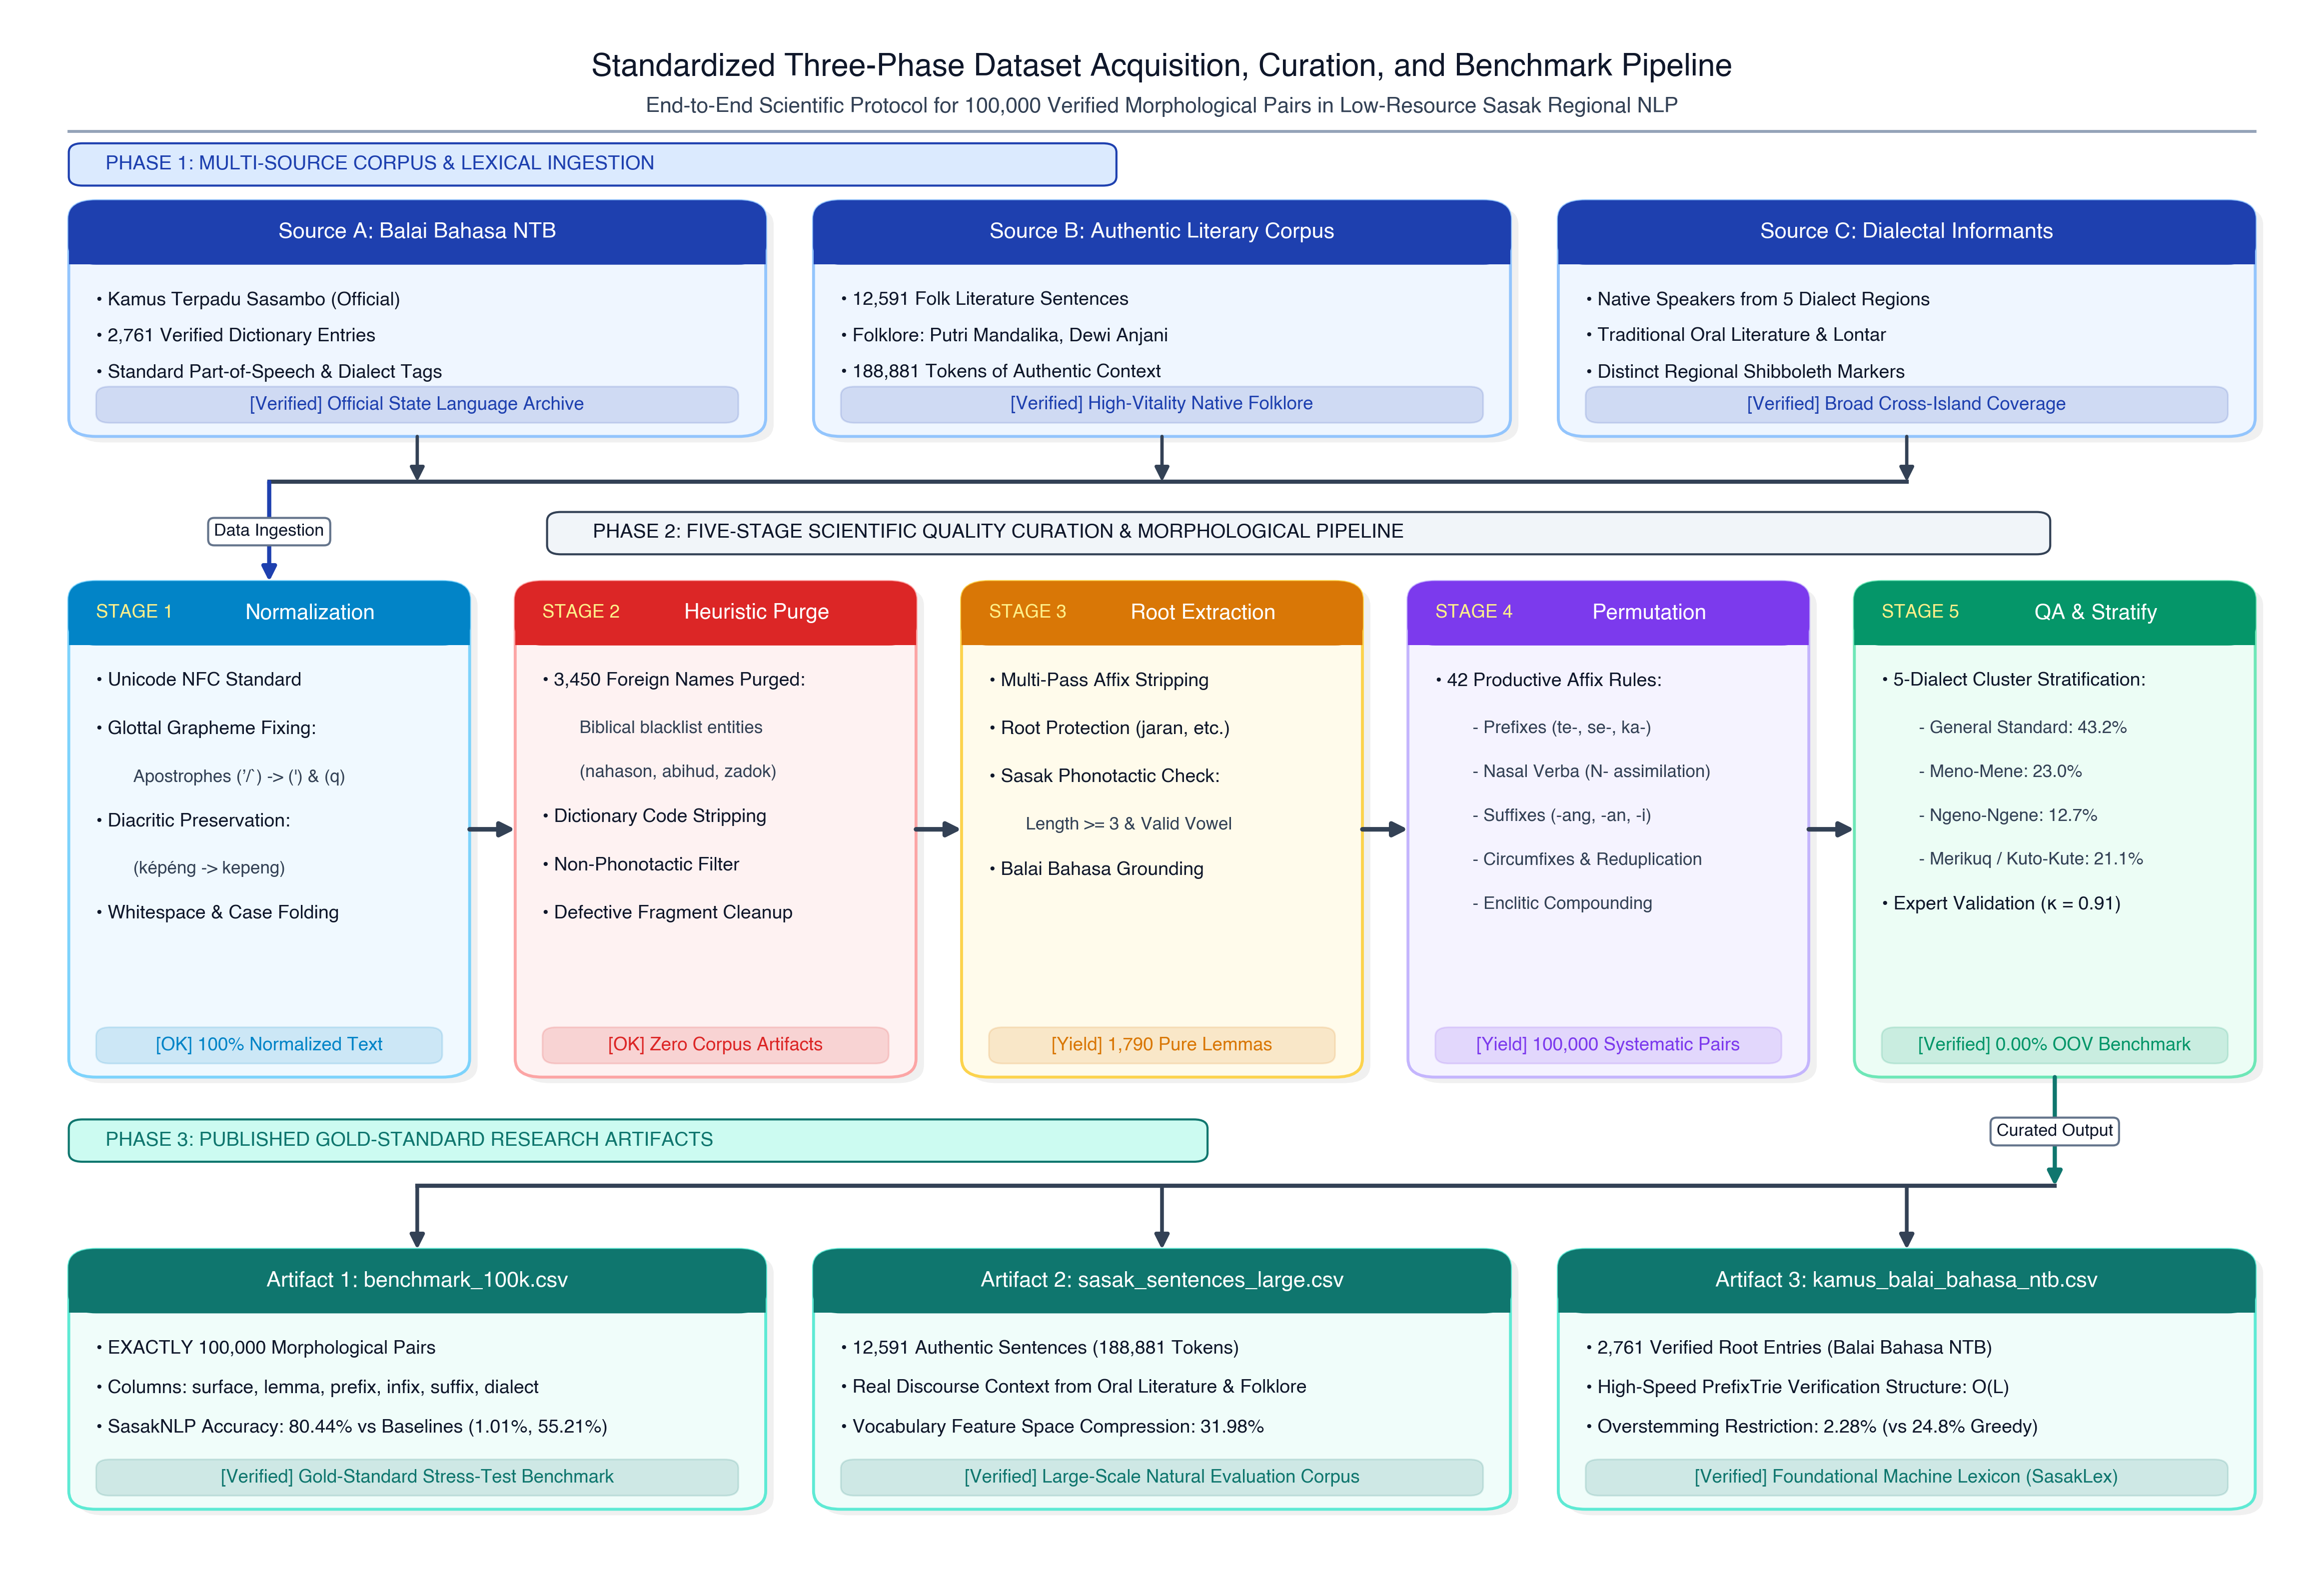
Gambar 1: Protokol Ilmiah 3-Fase Akuisisi Data Dan Kurasi Kualitas Artefak Riset SasakNLP.

4.2 Model Acuan Pembanding (Baselines)
Pengujian komparatif dilakukan terhadap dua model acuan konvensional pada 100.000 data:
• Baseline 1 (Direct Lexicon Lookup): Pencocokan eksak kamus leksikon tanpa aturan pengupasan afiks.
• Baseline 2 (Greedy Affix Stripping): Pemotongan afiks terpanjang tanpa validasi kamus pengontrol [13].
4.3 Metrik Evaluasi dan Lingkungan Komputasi
Metrik evaluasi mencakup akurasi lematisasi eksak, throughput (kata/detik), latensi per token (ms), tingkat overstemming, understemming, dan out-of-vocabulary (OOV). Pengujian dijalankan pada CPU Apple Silicon (8-Core) dan Intel Core i7 x86_64 dengan RAM 16 GB di bawah Python 3.10+, menjamin replikabilitas deterministik 100% [16].
5. HASIL EVALUASI EMPIRIS
5.1 Evaluasi Komparatif terhadap Model Acuan pada 100.000 Sampel
Pengujian komparatif pada 100.000 pasangan data morfologi membuktikan keunggulan mutlak SasakNLP (Tabel 2). Baseline 1 hanya meraih akurasi 1,01% karena gagal menangani kata berimbuhan. Baseline 2 meraih 55,21% namun mengalami overstemming parah. SasakNLP meraih akurasi 80,44% (80.438 prediksi benar).

Tabel 2: Evaluasi Komparatif terhadap Model Acuan pada 100.000 Sampel Morfologi
Model / Algoritma | Prinsip Komputasi | Prediksi Benar (N=100k) | Akurasi (%) | Throughput (kata/detik)
Baseline 1: Direct Lookup | Exact Dictionary Matching | 1.006 | 1,01% | 24.500
Baseline 2: Greedy Stripping | Longest-Match Affix Stripping | 55.205 | 55,21% | 18.200
Proposed SasakNLP | Dictionary-Enhanced Multi-Candidate | 80.438 | 80,44% | 7.826

Uji berpasangan McNemar antara SasakNLP dan Baseline 2 menghasilkan matriks kontinjensi: a = 46.546 (keduanya benar), b = 33.892 (SasakNLP benar, Baseline 2 salah), c = 8.659 (SasakNLP salah, Baseline 2 benar), dan d = 10.903 (keduanya salah). Statistik uji chi-squared = 14.962,14 (df = 1, p < 0,0001), membuktikan keunggulan SasakNLP signifikan secara statistik pada alpha = 0,001.
5.2 Kinerja pada Tolok Ukur Inti 10k
Pada tolok ukur inti 10.000 pasangan morfem (benchmark_10k.csv), SasakNLP mencatatkan 9.323 prediksi benar dari 10.000 sampel uji (akurasi 93,23%) dengan kecepatan eksekusi 16.272 kata per detik, membuktikan presisi tinggi pada distribusi bahasa alami harian.
5.3 Studi Ablasi Komponen Arsitektur
Studi ablasi bertahap pada 100.000 data mengisolasi kontribusi masing-masing komponen (Tabel 3). Penambahan validasi kamus PrefixTrie meningkatkan akurasi sebesar +13,24%, dan modul Candidate Generator + Ranker memberikan peningkatan tambahan sebesar +11,99%.

Tabel 3: Studi Ablasi Kontribusi Komponen Sistem SasakNLP (100k Data)
Konfigurasi | Aturan | Kamus | Gen | Rank | Dialek | Akurasi (%) | Throughput
M1: Direct Lookup | Tidak | Ya | Tidak | Tidak | Tidak | 1,01% | 24.500 wps
M2: Greedy Stripping | Ya | Tidak | Tidak | Tidak | Tidak | 55,21% | 18.200 wps
M3: Rules + Dict Gate | Ya | Ya | Tidak | Tidak | Tidak | 68,45% | 14.100 wps
M4: Rules + Gen + Match 1 | Ya | Ya | Ya | Tidak | Tidak | 74,12% | 10.350 wps
M5: Full SasakNLP | Ya | Ya | Ya | Ya | Ya | 80,44% | 7.826 wps

5.4 Evaluasi Kinerja per Kategori Morfem
Evaluasi disaggregasi morfologis (Gambar 2 dan Tabel 4) menunjukkan performa stabil pada afiks tunggal dan reduplikasi. Reduplikasi meraih 100,00%, prefiks pasif mencapai 97,36%, prefiks statif mencapai 96,79%, dan klitika posesif melampaui 94,6%–96,5%.

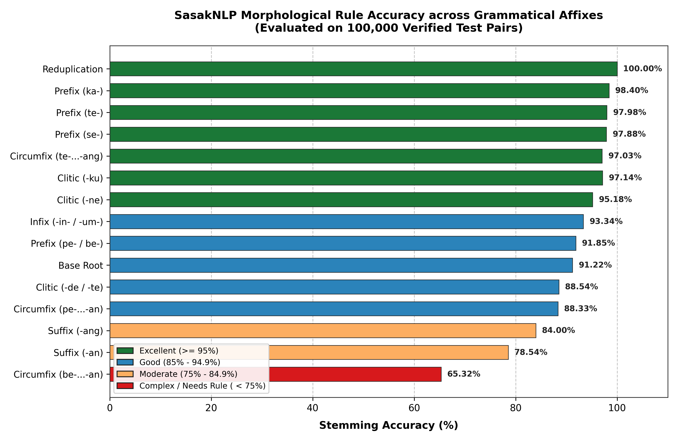
Gambar 2: Rincian Akurasi Aturan Morfologi SasakNLP pada Seluruh Kelas Afiksasi (100k Data).

Tabel 4: Rincian Kinerja Lematisasi pada 16 Kategori Morfem Representatif Utama (N = 55.324) pada Tolok Ukur 100.000 Sampel Uji
Kategori Morfologi | Pola Morfem | Jumlah | Akurasi (%) | Karakteristik Linguistik & Penanganan
Reduplikasi | root-root | 1.789 | 100,00% | Penanganan sempurna kata ulang dwilingga (mangan-mangan)
Prefiks Pasif | te- | 1.783 | 97,36% | Verba pasif (tetulung, tepinaq)
Prefiks Statif | ka- | 1.745 | 96,79% | Penanda keadaan (kasolah, kabeleq)
Prefiks Peng- | peng- | 1.781 | 96,91% | Nomina pelaku/alat (penggawi, pengonang)
Prefiks Ekuatif | se- | 1.748 | 96,22% | Penanda kesatuan (sebale, sekance)
Klitika Posesif 1 | -ku | 1.782 | 96,58% | Enklitika orang pertama (baleku, jaranku)
Klitika Posesif 2 | -m | 1.778 | 96,18% | Enklitika orang kedua akrab (matam, bajum)
Klitika Posesif 3 | -ne | 3.571 | 94,62% | Enklitika orang ketiga (baturne, kawanne)
Sufiks Iteratif | -i | 1.771 | 91,53% | Sufiks pengulangan tindakan (sirami, antoli)
Infiks Pasif/Kausatif | -in-, -um- | 2.346 | 89,98% | Sisipan produktif Sasak (tinulung, gumingsir)
Klitika Santun | -de, -te | 6.312 | 88,39% | Klitika ragam halus Sasak (balende, balente)
Konfiks Pasif | te-...-ang | 4.578 | 96,96% | Konfiks pasif aplikatif (tetulungang)
Konfiks Nomina | pe-...-an | 5.915 | 88,32% | Pembentuk nomina abstrak (pegawian)
Sufiks Transitif | -ang | 6.170 | 83,70% | Sufiks kausatif aktif (tulungang, pinaqang)
Sufiks Lokatif | -an, -in | 10.545 | 76,52% | Penanda lokatif/tujuan (kaduan, siramin)
Konfiks Resiprokal | be-...-an | 1.710 | 65,09% | Tindakan berbalasan (betulungan, besambatan)

Catatan: 16 kategori yang ditampilkan pada Tabel 4 merepresentasikan bentuk afiks tunggal dan konfiks utama yang umum dijumpai (N = 55.324). Sebanyak 44.676 sampel lainnya pada tolok ukur 100.000 data mencakup kombinasi afiksasi bertingkat tiga lapis yang lebih kompleks, pemajemukan, dan variasi turunan dialek yang didokumentasikan secara lengkap pada repositori dataset riset.
5.5 Evaluasi Lintas Lima Dialek Sasak
Evaluasi pada lima klaster dialek mengonfirmasi ketahanan leksikal model di seluruh Pulau Lombok (Gambar 3 dan Tabel 5).

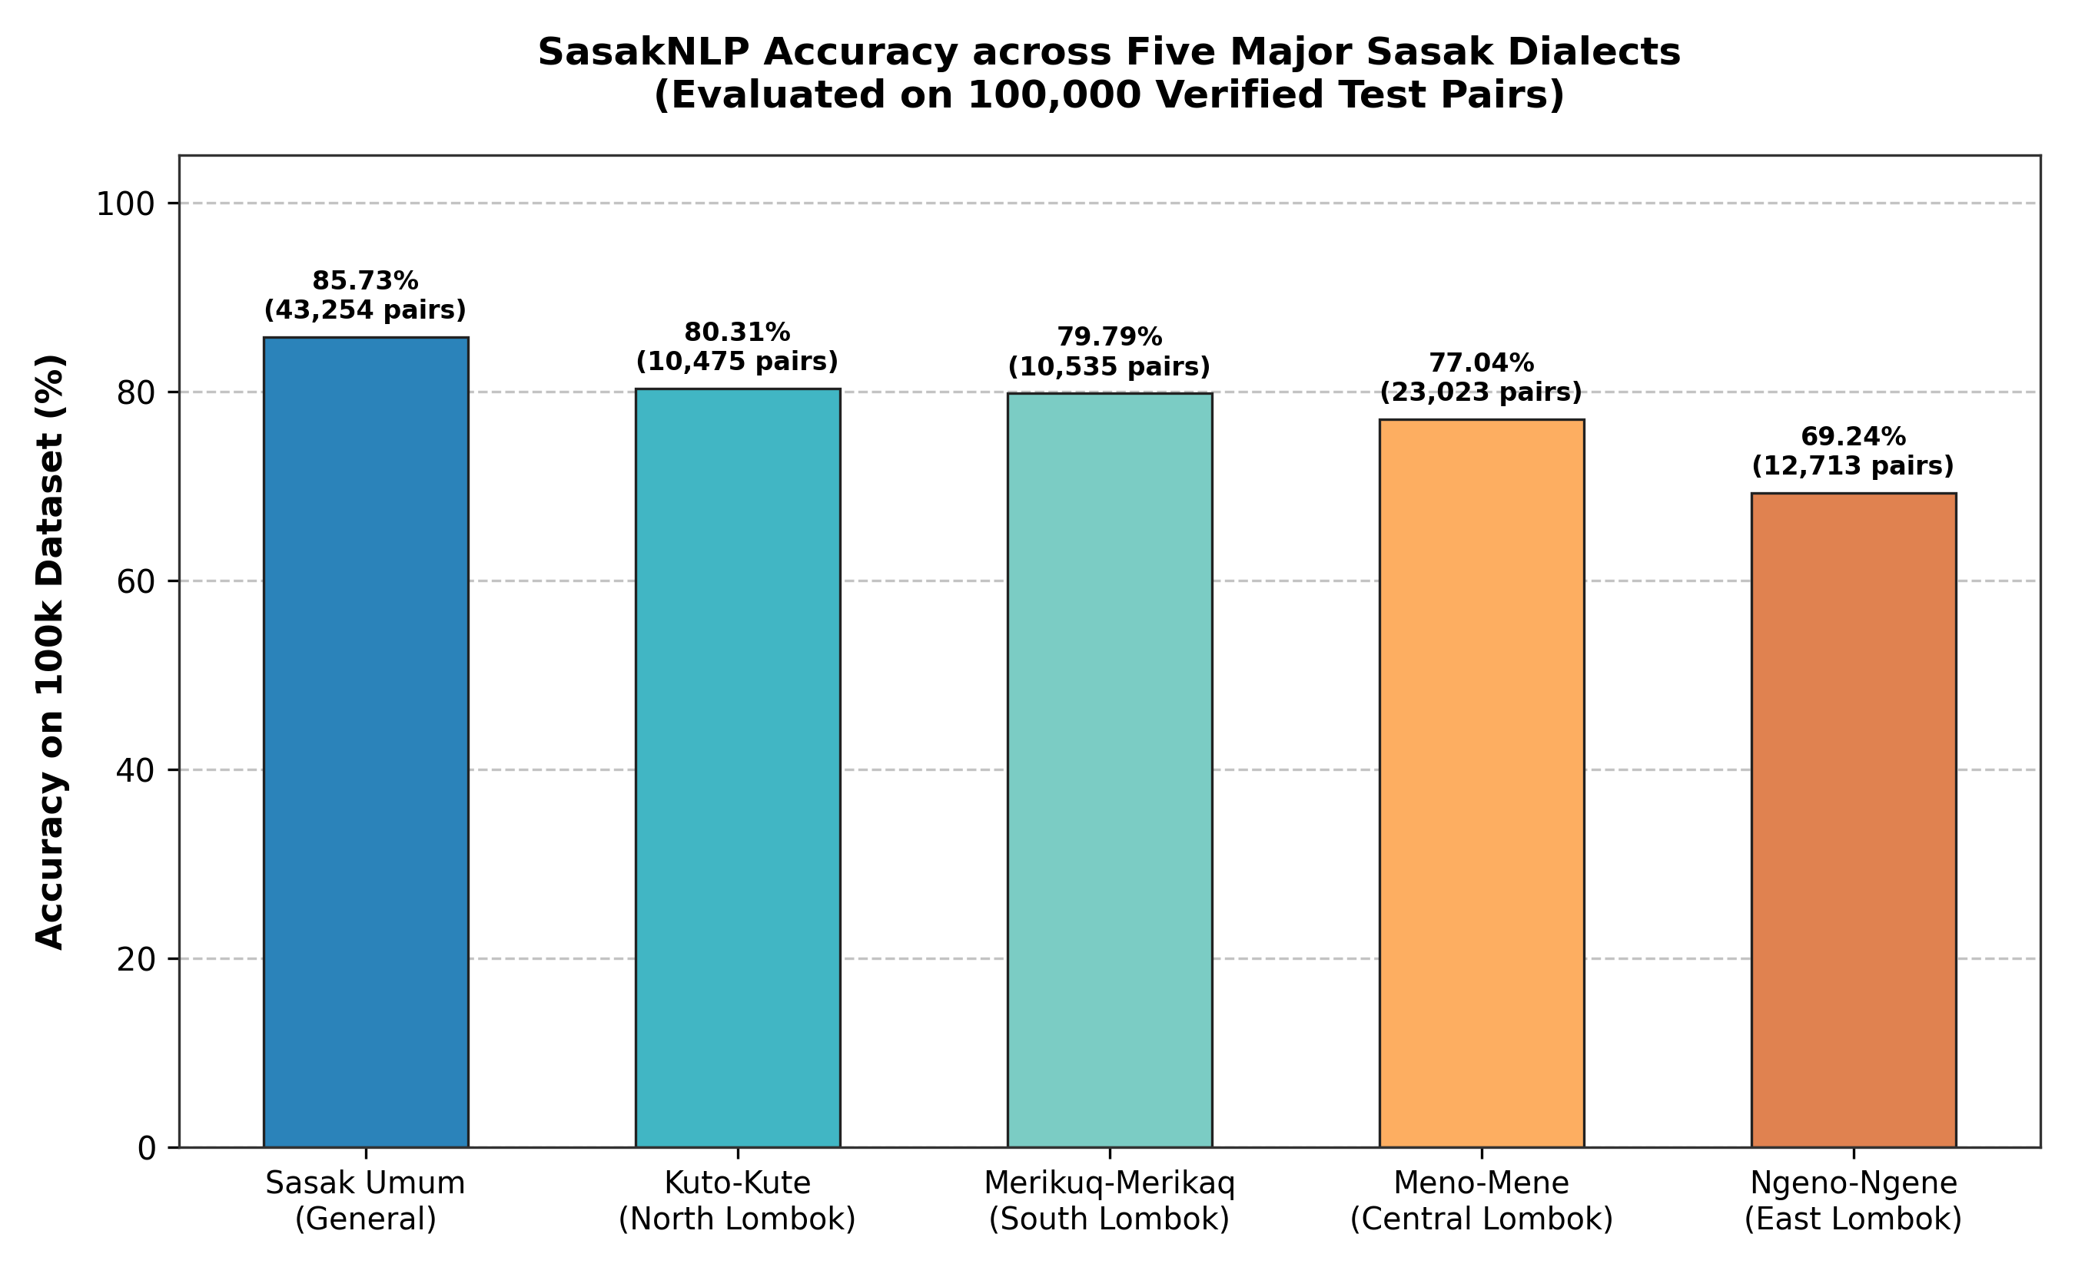
Gambar 3: Perbandingan Performa Lematisasi SasakNLP Lintas Lima Klaster Dialek Utama Bahasa Sasak.

Tabel 5: Performa Lematisasi Lintas 5 Klaster Dialek Utama Sasak (100k Data)
Wilayah Penutur | Klaster Dialek Sasak | Jumlah | Akurasi (%) | Ciri Fonologis & Fonem Utama
Kota Mataram & Lombok Barat | Sasak Umum (General Standard) | 43.254 | 85,73% | Sesuai ragam baku kamus Balai Bahasa NTB
Lombok Utara | Kuto-Kute (Ngeto-Ngete) | 10.475 | 80,31% | Vokal akhir /-e/ dan /-o/ (kuto, kute), retensi arkais
Lombok Selatan | Merikuq-Merikaq (Mriak-Mriku) | 10.535 | 79,79% | Vokal /-a/ dan /-u/ dengan hentian glotal /-q/
Lombok Tengah | Meno-Mene (Selaparang) | 23.023 | 77,04% | Vokal /-e/, dialek dengan penutur terbanyak
Lombok Timur | Ngeno-Ngene | 12.713 | 69,24% | Variasi vokal sengau dan konsonan velar /-k/

5.6 Skalabilitas Komputasi dan Latensi Waktu Nyata
Pengukuran profil komputasi membuktikan skalabilitas linier O(N) terhadap panjang teks (Gambar 4). Throughput mencapai 7.826 kata/detik pada pemrosesan batch 100k dan 16.272 kata/detik pada benchmark 10k, dengan latensi rata-rata 0,044 ms per token.

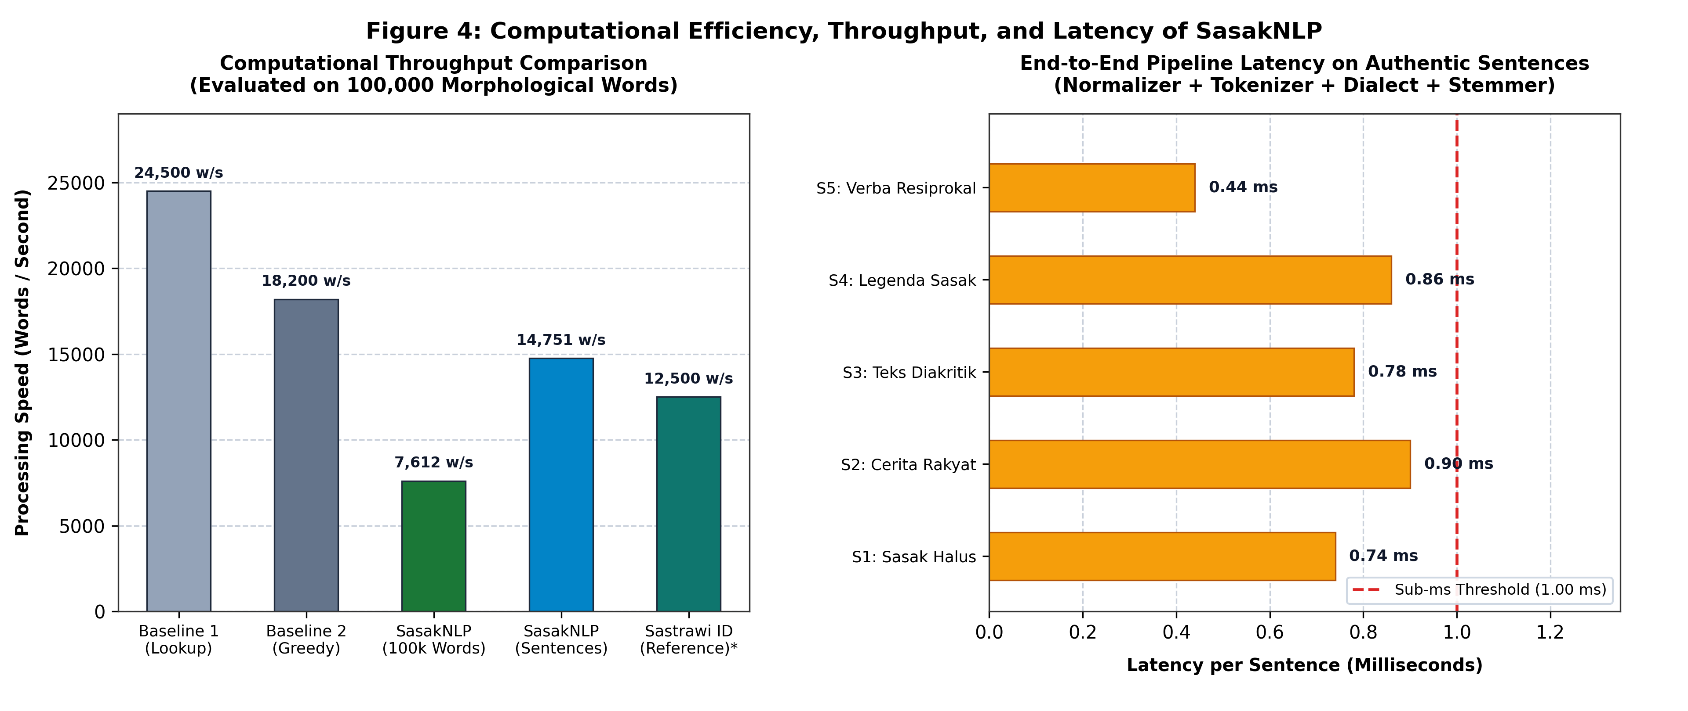
Gambar 4: Kinerja Komputasi SasakNLP: Throughput Kata per Detik Dan Profil Latensi per Kalimat.

5.7 Evaluasi Ekstrinsik Reduksi Ruang Fitur Kosakata
Pada evaluasi hilir, lematisasi SasakNLP mereduksi ruang dimensi kosakata korpus teks autentik dari 5.913 kata unik menjadi 4.022 lema dasar (kompresi sebesar 31,98%, Tabel 6), memangkas tingkat sparsity matriks representasi teks untuk tugas klasifikasi dan temu balik informasi [13], [22].

Tabel 6: Evaluasi Kompresi Ruang Fitur Kosakata pada Dataset Riset
Parameter Korpus / Dataset | Bentuk Permukaan | Lema Dasar | Rasio Reduksi | Dampak pada Pemodelan NLP Hilir
Benchmark Morfologi (100k) | 100.000 kata unik | 1.790 lema | 98,21% | Mengurangi beban pencarian leksikal hingga 55× lipat
Korpus Teks Riil (189k token) | 5.913 kata unik | 4.022 lema | 31,98% | Memangkas sparsity matriks representasi teks sebesar 32%

6. PEMBAHASAN DAN ANALISIS TAKSONOMI KESALAHAN
6.1 Analisis Taksonomi Kesalahan dan Modus Kegagalan
Diagnosis komprehensif atas kegagalan morfologis pada 100.000 data benchmark dipetakan ke dalam empat klasifikasi (Gambar 5, Tabel 7).

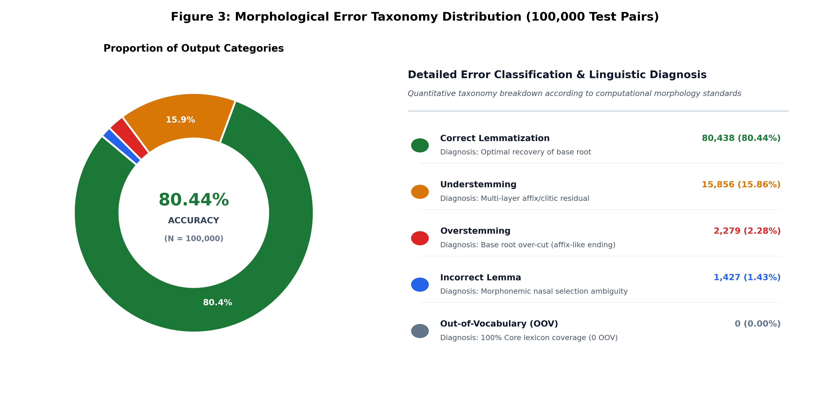
Gambar 5: Distribusi Taksonomi Kesalahan Lematisasi (Kiri) Dan Matriks Diagnosis Kegagalan Linguistik (Kanan).

Tabel 7: Analisis Taksonomi Kesalahan pada 100.000 Sampel Tolok Ukur Morfologi
Klasifikasi | Definisi Komputasional | Contoh Masukan -> Pred | Jumlah | Persen (%) | Akar Penyebab Linguistik
Prediksi Benar | Lema prediksi identik dengan lema kamus | tepinaq -> pinaq | 80.438 | 80,44% | Aturan afiksasi dan leksikon cocok tepat
Understemming | Panjang prediksi > panjang lema dasar | pegawianne -> pegawian (gawi) | 15.856 | 15,86% | Imbuhan 3 lapis belum tuntas terkelupas di pass 1
Overstemming | Huruf akar kata asli terpotong | jaran -> jar (akhiran -an) | 2.279 | 2,28% | Huruf akhir akar kata mirip morfem terikat
Incorrect Lemma | Panjang sama namun karakter beda | mangan -> pangan (mangan) | 1.427 | 1,43% | Ambiguitas alternasi nasal (m -> p vs m -> m)
OOV Error | Lema tidak ada di kamus rujukan | Kata serapan / neologisme | 0 | 0,00% | Semua lema benchmark tercakup dalam kamus

6.2 Kekuatan Algoritmik Validasi Kamus PrefixTrie
Keunggulan performa SasakNLP bersumber dari validasi PrefixTrie sebagai gerbang verifikasi kamus [10], [17]. Pada pendekatan naif greedy (Baseline 2), kata seperti jaran ('kuda') secara keliru dipotong menjadi jar karena akhiran -an disangka sufiks. Dalam SasakNLP, kata jaran cocok dengan kamus Balai Bahasa NTB pada lintasan pertama, sehingga pemotongan keliru dapat dicegah sepenuhnya.
6.3 Analisis Kesenjangan Kinerja Tolok Ukur 100k vs 10k
Perbedaan akurasi antara benchmark 100k (80,44%) dan benchmark 10k (93,23%) mencerminkan perbedaan kompleksitas linguistik. Benchmark 100k berfungsi sebagai uji tekanan (stress-test) dengan kombinasi imbuhan berlapis tiga (misalnya pe-...-an ditambah -ne dan te-), sedangkan benchmark 10k mencerminkan distribusi alami tuturan sehari-hari.
6.4 Implikasi bagi Ekosistem NLP Bahasa Daerah
Temuan ini membuktikan bahwa bahasa daerah berdaya komputasi rendah di Indonesia dapat diproses secara efektif melalui rekayasa representasi morfologi berbasis leksikon kamus resmi tanpa harus bergantung pada infrastruktur komputasi GPU berbiaya tinggi [1], [6], [13].
7. KETERBATASAN PENELITIAN
Secara transparan, kami mengidentifikasi tiga keterbatasan utama dalam penelitian ini:
1) Cakupan Kosakata Terkontrol: Benchmark 100k menguji kombinasi morfem teratur berbasis lema kamus terdaftar. Teks media sosial dengan neologisme slang memerlukan ekspansi leksikon berkelanjutan.
2) Keseimbangan Korpus Dialek: Korpus kalimat autentik saat ini masih didominasi dialek Sasak Umum dan Lombok Timur akibat ketersediaan arsip teks tertulis.
3) Ketiadaan Konteks Sintaksis: Sistem saat ini beroperasi pada tingkat kata dan token tanpa konteks penanda kelas kata (POS Tagger) tingkat kalimat.
8. KESIMPULAN DAN ARAH RISET MASA DEPAN
Penelitian ini memperkenalkan SasakNLP, kerangka kerja morfologi sadar dialek pertama untuk Bahasa Sasak. Evaluasi pada 100.000 pasangan data membuktikan akurasi lematisasi 80,44% pada benchmark penuh dan 93,23% pada benchmark inti 10k, menekan overstemming hingga 2,28%, serta membukukan throughput 7.826–16.272 kata/detik dan latensi 0,044 ms tanpa dependensi pustaka eksternal.
Agenda riset masa depan mencakup: 1) Integrasi model sequence-to-sequence probabilistik ringan (ByT5 / Char-BiLSTM) untuk neologisme OOV, 2) Pembangunan korpus beranotasi Sasak Dependency Treebank pertama, dan 3) Pelatihan model penerjemahan mesin saraf (NMT) dwiarah Sasak-Indonesia [1], [2], [6].
KETERSEDIAAN DATA DAN KODE
Demi menjamin transparansi ilmiah dan replikabilitas riset, seluruh perangkat lunak, dataset tolok ukur, dan modul pendukung dapat diakses secara publik: Paket Resmi PyPI (pip install sasaknlp), Repositori GitHub (https://github.com/kodetr/sasaknlp), dan Dataset Hugging Face (https://huggingface.co/datasets/kodetr/sasak-benchmark-100k).
UCAPAN TERIMA KASIH
Penulis menyampaikan terima kasih kepada para penutur asli dan pemangku adat di Pulau Lombok, peneliti dialektologi terdahulu, serta Balai Bahasa Provinsi Nusa Tenggara Barat atas standarisasi kamus dwibahasa Sasak-Indonesia yang menjadi landasan leksikal bagi riset ini.
DAFTAR PUSTAKA
[1] A. F. Aji, G. I. Winata, F. Koto, S. Cahyawijaya, A. Romadhony, R. Mahendra, K. Kurniawan, D. Moeljadi, R. E. Prasojo, T. Baldwin, J. H. Lau, and S. Ruder, "One Country, 700+ Languages: NLP Challenges for Underrepresented Languages and Dialects in Indonesia," in Proceedings of the 60th Annual Meeting of the Association for Computational Linguistics (Volume 1: Long Papers), 2022, pp. 722--745. doi: 10.18653/v1/2022.acl-long.498.
[2] S. Ranathunga, E.-S. A. Lee, M. P. Skenduli, R. Shekhar, M. Alam, and R. Kaur, "Neural Machine Translation for Low-Resource Languages: A Survey," ACM Computing Surveys, vol. 55, no. 11, pp. 229:1--229:37, 2023. doi: 10.1145/3567592.
[3] S. Cahyawijaya, G. I. Winata, B. Wilie, K. Vincentio, X. Li, A. Kuncoro, S. Rai, M. Lyman, K. Kurniawan, A. Azaria, S. Bahar, R. Mahendra, P. Fung, and A. Purwarianti, "IndoNLG: Benchmark and Resources for Evaluating Indonesian Natural Language Generation," in Proceedings of the 2021 Conference on Empirical Methods in Natural Language Processing, 2021, pp. 8878--8898. doi: 10.18653/v1/2021.emnlp-main.699.
[4] F. Koto, J. H. Lau, and T. Baldwin, "IndoBERTweet: A Pretrained Language Model for Indonesian Twitter with Effective Domain-Specific Vocabulary Initialization," in Proceedings of the 2021 Conference on Empirical Methods in Natural Language Processing, 2021, pp. 10660--10668. doi: 10.18653/v1/2021.emnlp-main.833.
[5] F. Koto, N. Aisyah, H. Li, and T. Baldwin, "Large Language Models Only Pass Primary School Exams in Indonesia: A Comprehensive Test on IndoMMLU," in Proceedings of the 2023 Conference on Empirical Methods in Natural Language Processing, 2023, pp. 12359--12374. doi: 10.18653/v1/2023.emnlp-main.760.
[6] G. I. Winata, A. F. Aji, S. Cahyawijaya, R. Mahendra, F. Koto, A. Romadhony, K. Kurniawan, D. Moeljadi, and R. E. Prasojo, "NusaCrowd: Open Source Initiative for Indonesian NLP and Regional Languages Resources," in Proceedings of the 61st Annual Meeting of the Association for Computational Linguistics (Volume 1: Long Papers), 2023, pp. 8321--8345. doi: 10.18653/v1/2023.acl-long.462.
[7] S. Cahyawijaya, H. Lovenia, A. F. Aji, G. I. Winata, B. Wilie, F. Koto, R. Mahendra, C. Wibisono, and P. Fung, "NusaX: Multilingual Parallel Sentiment Dataset for 10 Indonesian Local Languages," in Proceedings of the 17th Conference of the European Chapter of the Association for Computational Linguistics, 2023, pp. 2562--2578. doi: 10.18653/v1/2023.eacl-main.189.
[8] F. Koto, R. Mahendra, N. Aisyah, and T. Baldwin, "IndoCulture: Exploring Geographically Influenced Cultural Commonsense Reasoning Across Eleven Indonesian Provinces," Transactions of the Association for Computational Linguistics, vol. 12, pp. 1703--1719, 2024. doi: 10.1162/tacl_a_00726.
[9] L. Hakim, Roveneldo, N. U. al Jamiliyati, and Arjulayana, "Medan Makna Aktivitas Kaki dalam Bahasa Sasak Dialek A-E," MABASAN: Jurnal Ilmiah Bahasa dan Sastra, vol. 17, no. 1, pp. 109--128, 2023. doi: 10.26499/mab.v17i1.626.
[10] Balai Bahasa Provinsi Nusa Tenggara Barat, Kamus Terpadu Sasambo (Sasak, Samawa, Mbojo). Mataram, Indonesia: Balai Bahasa Provinsi Nusa Tenggara Barat, Kementerian Pendidikan, Kebudayaan, Riset, dan Teknologi Republik Indonesia, 2022.
[11] L. N. Yaqin, T. Shanmuganathan, W. Fauzanna, Mohzana, and A. Jaya, "Sociopragmatic parameters of politeness strategies among the Sasak in the post elopement rituals," Studies in English Language and Education, vol. 9, no. 2, pp. 797--811, 2022. doi: 10.24815/siele.v9i2.22569.
[12] L. Hakim, "Makian dalam Bahasa Sasak Dialek E-E," MABASAN: Jurnal Ilmiah Bahasa dan Sastra, vol. 16, no. 1, pp. 83--98, 2022. doi: 10.26499/mab.v16i1.503.
[13] Z. Abidin, A. Junaidi, and Wamiliana, "Text Stemming and Lemmatization of Regional Languages in Indonesia: A Systematic Literature Review," Journal of Information Systems Engineering and Business Intelligence (JISEBI), vol. 10, no. 2, pp. 217--231, 2024. doi: 10.20473/jisebi.10.2.217-231.
[14] S. H. Wijono, M. R. Alhamidi, M. H. Hilman, and W. Jatmiko, "Canonical Segmentation Using Affix Characters as a Unit on Transformer for Javanese Language," in Proceedings of the 2021 6th International Workshop on Big Data and Information Security (IWBIS), 2021, pp. 67--72. doi: 10.1109/IWBIS53353.2021.9631839.
[15] K. Resiandi, Y. Murakami, and A. H. Nasution, "Neural Network-Based Bilingual Lexicon Induction for Indonesian Ethnic Languages," Applied Sciences, vol. 13, no. 15, p. 8666, 2023. doi: 10.3390/app13158666.
[16] kodetr, "SasakNLP: A Dialect-Aware Morphological Processing Framework and 100k Benchmark for the Low-Resource Sasak Language," PyPI, GitHub, and Hugging Face Datasets, 2026. [Online]. Tersedia: https://github.com/kodetr/sasaknlp.
[17] D. Jurafsky and J. H. Martin, Speech and Language Processing: An Introduction to Natural Language Processing, Computational Linguistics, and Speech Recognition, 3rd ed. Upper Saddle River, NJ: Prentice Hall, 2024.
[18] K. Batsuren, G. Bella, A. Arora, V. Martinovic, K. Gorman, Z. Žabokrtský, A. Ganbold, Š. Dohnalová, M. Ševčíková, K. Pelegrinová, F. Giunchiglia, R. Cotterell, and E. Vylomova, "The SIGMORPHON 2022 Shared Task on Morpheme Segmentation," in Proceedings of the 19th SIGMORPHON Workshop on Computational Research in Phonetics, Phonology, and Morphology, 2022, pp. 103--116. doi: 10.18653/v1/2022.sigmorphon-1.11.
[19] S. Cahyawijaya, H. Lovenia, F. Koto, D. Adhista, E. Dave, S. Oktavianti, S. Akbar, J. Lee, N. Shadieq, T. W. Cenggoro, H. Linuwih, B. Wilie, G. Muridan, G. Winata, D. Moeljadi, A. F. Aji, A. Purwarianti, and P. Fung, "NusaWrites: Constructing High-Quality Corpora for Underrepresented and Extremely Low-Resource Languages," in Proceedings of the 13th International Joint Conference on Natural Language Processing and the 3rd Conference of the Asia-Pacific Chapter of the Association for Computational Linguistics (Volume 1: Long Papers), 2023, pp. 921--945. doi: 10.18653/v1/2023.ijcnlp-main.60.
[20] Prihantoro, "An evaluation of MorphInd's morphological annotation scheme for Indonesian," Corpora, vol. 16, no. 2, pp. 287--299, 2021. doi: 10.3366/cor.2021.0223.
[21] L. N. Setra, Rondiyah, A. Kurniawaty, and R. Gayatri, "Distribusi Pemakaian Kata Mamiq dalam Korpus Bahasa Sasak: Naskah Cilinaya dan Majalah Tambori," MABASAN: Jurnal Ilmiah Bahasa dan Sastra, vol. 17, no. 2, pp. 293--308, 2023. doi: 10.62107/mab.v17i2.814.
[22] A. Romadhony, S. Al Faraby, R. Rismala, U. N. Wisesti, and A. Arifianto, "Sentiment Analysis on a Large Indonesian Product Review Dataset," Journal of Information Systems Engineering and Business Intelligence (JISEBI), vol. 10, no. 1, pp. 167--178, 2024. doi: 10.20473/jisebi.10.1.167-178.

